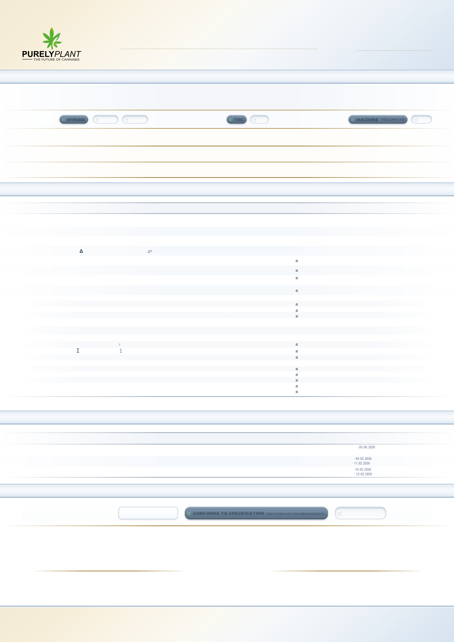
CERTIFICATE OF QUALITY
СЕРТИФИКАТ ЗА КВАЛИТЕТ
INTERMEDIATE BULK — DRY CANNABIS FLOWER FOR MEDICAL USE
ИНТЕРМЕДИЕР БАЛК — СУВ ЦВЕТ ОД КАНАБИС ЗА МЕДИЦИНСКА УПОТРЕБА
DOCUMENT ID
КОД НА ДОКУМЕНТ
CoQ-PP_26-050
Issued · Издаден
06.06.2026
P060142
|
GRAPES AND CREAM
7.05 %
PHENOTYPE
ФЕНОТИП
HYBRID
INDICA
SATIVA
CHEMOTYPE
ХЕМОТИП
THC
CBD
PROCESSING
ОБРАБОТКА
MACHINE
Машинска
HAND
PRODUCT CODE
КОД НА ПРОИЗВОД
GRC_THC7:CBD1
POTENCY
ЈАЧИНА
7.00%
± 0.70%
(6.30 – 7.69 %)
SPECIFICATION REFERENCE
РЕФЕРЕНЦА НА СПЕЦИФИКАЦИЈА
QCSP_001_GRC-IV_v.01
PRODUCTION BATCH
№
ПРОИЗВОДНА СЕРИЈА №
P060142
MANUFACTURE DATE
ДАТУМ НА ПРОИЗВОДСТВО
01.2026
PACKAGING DATE
ДАТУМ НА ПАКУВАЊЕ
02.2026
MANUFACTURER
ПРОИЗВОДИТЕЛ
PURELY PLANT DOOEL
ПЈУРЛИ ПЛАНТ ДООЕЛ
Kojlija, Petrovec-Skopje, MK
CONTACT PACKAGING
КОНТАКТНО ПАКУВАЊЕ
TRIPLEX ALU BAG
ТРИПЛЕКС АЛУ КЕСА
PET 12 · ALU 7 · PE 80 · 300×500 mm · net 400.0 g ±3%
DOSAGE FORM
ДОЗАЖНА ФОРМА
DRY CANNABIS FLOWER
СУВ ЦВЕТ ОД КАНАБИС
Cannabis flos.
· Ph. Eur. 11.5 (3028)
№
PARAMETER
|
Параметар
METHOD
|
Метод
ACC. CRITERIA
|
Критериум
RESULT
|
Резултат
1
Identification A, Appearance
Идентиф. A, Изглед · Макроскопски
Ph. Eur. mon. 3028
Conforms to monograph
Conforms
Одговара
2
Identification B
Идентиф. Б · Микроскопски
Ph. Eur. 2.8.23 (microscopy)
Conforms to monograph
Conforms
Одговара
3
Identification C
Идентиф. Ц · HPLC/HPTLC
Ph. Eur. 2.2.29 (3028)
Conforms to monograph
Conforms
Одговара
4
Assay — Total
9
-THC*
Анализа — вкупен
-THC
Ph. Eur. 2.2.29 (HPLC)
THC + THCA × 0.877
Per Section 01
|
Согласно Погл. 01
7.05 %
5
Assay — Total CBD*
Анализа — вкупен CBD
Ph. Eur. 2.2.29 (HPLC)
CBD + CBDA × 0.877
1.0%, w/w
< LOQ
6
Total CBN*
Вкупен CBN
Ph. Eur. 2.2.29 (HPLC)
CBN + CBNA × 0.876
1.0%, w/w
< LOQ
7
Foreign Matter
Страни материи
Ph. Eur. 2.8.2
In-house · интерна
2.0% / 25–50 g · < 1 cm leaves, no
seeds
Conforms
Одговара
8
Loss on Drying
Губиток при сушење
Ph. Eur. 2.2.32 (3028)
40 °C, 24 h, 15–25 mbar
12.0%
7.2 %
9
Microbiological Purity
Микробиолошка Чистота
· Ph. Eur. 2.6.12 / 2.6.13 / 2.6.31 cat. C
TAMC
|
Вкупен аеробен микробен број
Ph. Eur. 2.6.12 cat. C
10
5
CFU/g
9 × 10¹ CFU/g
TYMC
|
Вкупен број квасци/мувли
Ph. Eur. 2.6.12 cat. C
10
4
CFU/g
1 × 10² CFU/g
Bile-tolerant gram-neg.
|
Жолчно-толерантни грам-нег.
Ph. Eur. 2.6.31 cat. C
10
4
CFU/g
< 10 CFU/g
Salmonella
|
Салмонела
Ph. Eur. 2.6.31 cat. C
Absence / 25 g
Absent
Отсутна
Escherichia coli
|
Ешерихиџа коли
Ph. Eur. 2.6.13 cat. C
Absence / 1 g
Absent
Отсутна
10
Mycotoxins
Микотоксини
· Ph. Eur. 2.8.18 / 2.8.22 (HPLC-FLD)
Aflatoxin B
1
|
Афлатоксин B
Ph. Eur. 2.8.18
2 µg/kg
n/t
Aflatoxins
|
Афлатоксини
(B
1
+B
2
+G
1
+G
2
)
Ph. Eur. 2.8.18
4 µg/kg
2.2 µg/kg
Ochratoxin A
|
Охратоксин A
Ph. Eur. 2.8.22
20 µg/kg
n/t
11
Heavy Metals
Тешки метали
· Ph. Eur. 2.4.27 (ICP-MS)
Lead (Pb)
|
Олово
Ph. Eur. 2.4.27
0.5 mg/kg
0.084 mg/kg
Cadmium (Cd)
|
Кадмиум
Ph. Eur. 2.4.27
0.3 mg/kg
ND
Arsenic (As)
|
Арсен
Ph. Eur. 2.4.27
0.2 mg/kg
0.095 mg/kg
Mercury (Hg)
|
Жива
Ph. Eur. 2.4.27
0.1 mg/kg
ND
12
Pesticide Residues
Остатоци од пестициди
Ph. Eur. 2.8.13 (LC-MS/MS)
LOQ per Ph. Eur. 2.8.13
ND
LABORATORY · ACCREDITATION · LOCATION
Лабораторија · Акредитација · Локација
COA DOC. CODE, ISSUED
Код на СзА, Издаден
PARAM. №
Пар. №
Purely Plant QC Department · In-house
Пјурли Плант — Сектор за КК · In-house
·
Kojlija 1043, Petrovec-Skopje, MK
iCoA-PP_26-050
1, 2, 7
JZU Institute for Public Health (IPH Skopje) · ISO/IEC 17025:2017
ЈЗУ Институт за јавно здравје (ИЈЗ Скопје)
·
LT-005 (IARM)
·
50 Divizija 6, 1000 Skopje, MK
76/0119/26
328/2026
9
10–12
Farmahem — Laboratory for the Environment · ISO/IEC 17025:2017
Фармахем — Лабораторија за животна средина
·
LT-017 (IARM)
·
Shar Planina 20, Skopje, MK
031-1-К/26
031-1-ГС/26
3–6
8
FINAL QC TESTING FOR BATCH
№
ФИНАЛНО КК ИСПИТУВАЊЕ НА СЕРИЈА БР.
P060142
CONFORMS TO SPECIFICATION
Одговара на спецификацијата
DOES NOT CONFORM
REVIEWED BY
ПРЕГЛЕДАЛ
QA MANAGER
|
МЕНАЏЕР
ЗА
ОК
Jovana Romevska Cvetkovski
Master Pharmacist
DATE · ДАТУМ
06.06.2026
PREPARED & APPROVED BY
ИЗГОТВИЛ
И
ОДОБРИЛ
QC MANAGER
|
МЕНАЏЕР
ЗА
КК
Blagoj Nikolov
M.Pharm · Drug Quality Control Specialist
DATE · ДАТУМ
06.06.2026
01
CULTIVAR, BATCH & PRODUCT IDENTIFICATION
|
СОРТА, СЕРИЈА И ИДЕНТИФИКАЦИЈА НА ПРОИЗВОД
02
CONSOLIDATED ANALYTICAL RESULTS
|
КОНСОЛИДИРАНИ АНАЛИТИЧКИ РЕЗУЛТАТИ
03
LABORATORY & CERTIFICATE CROSS-REFERENCE
|
ЛАБОРАТОРИИ И ВКРСТЕНА РЕФЕРЕНЦА НА СЕРТИФИКАТИ
04
QC CONFORMITY STATEMENT
|
ИЗЈАВА ЗА СООБРАЗНОСТ ОД КК
*
Total THC / CBD / CBN expressed as the sum of the acidic and decarboxylated forms (Ph. Eur. 2.2.29)
|
Вкупните вредности се збир на киселинската и декарбоксилираната форма.
Purely Plant DOOEL · Industriska ulica 9, br. 9,
Kojlija 1043 · Petrovec-Skopje, North Macedonia
1
1
|


CERTIFICATE OF ANALYSIS
СЕРТИФИКАТ ЗА АНАЛИЗА
APPEARANCE · IDENTIFICATION A + B · FOREIGN MATTER
ИЗГЛЕД · ИДЕНТИФИКАЦИЈА А + Б · СТРАНИ МАТЕРИИ
DOCUMENT ID
КОД НА ДОКУМЕНТ
iCoA-PP_26-050
Issued · Издаден
03.06.2026
P060142
|
GRAPES AND CREAM
PHENOTYPE
ФЕНОТИП
HYBRID
INDICA
SATIVA
CHEMOTYPE
ХЕМОТИП
THC
CBD
PROCESSING
ОБРАБОТКА
MACHINE
Машинска
HAND
PRODUCT CODE
КОД НА ПРОИЗВОД
GRC_THC7:CBD1
SPECIFICATION REFERENCE
РЕФЕРЕНЦА НА СПЕЦИФИКАЦИЈА
QCSP_001_GRC-IV_v.01
TEST DATE
ДАТУМ НА ИСПИТУВАЊЕ
23.02.2026
PRODUCTION BATCH
№
ПРОИЗВОДНА СЕРИЈА №
P060142
PROCESSING BATCH
№
ПРОЦЕСНА СЕРИЈА №
GRC102501/1
PACKAGING DATE
ДАТУМ НА ПАКУВАЊЕ
23.02.2026
02.1
Macroscopic Examination
Макроскопско испитување
METHOD
МЕТОД
Visual & olfactory · 5.0 g · 10× loupe · 23.02.2026
|
визуелна ·
лупа 10×
Colour
Боја
Green to brown-green; amber stigmas
|
зелена до кафеавозелена; килибарни стигми
Conforms
Одговара
Morphology
Морфологија
Compact cymes 1–4 cm; dentate bracts
|
збиени соцветија, 1–4 cm; назабени брактеи
Conforms
Одговара
Texture & resin
Текстура и смола
Dry, sticky-resinous; dense trichomes
|
сува, лепливо-смолеста; густи трихоми
Conforms
Одговара
Odour
Мирис
Strong, characteristic, aromatic
|
силен, карактеристичен, ароматичен
Conforms
Одговара
SUBTOTAL
Меѓузбир
Conforms to monograph
|
одговара
PASS
02.2
Microscopic Examination
Микроскопско испитување
METHOD
МЕТОД
Chloral hydrate R · 100–400× · 23.02.2026
|
хлорал хидрат R ·
100–400×
Stalked trichomes
Трихоми со дршка
Numerous; head 80–100 µm Ø (200×)
|
бројни; глава 80–100 µm Ø
Conforms
Одговара
Covering trichomes
Покривни трихоми
Unicellular, pointed, warty cuticle
|
едноклеточни, зашилени, брадавичести
Conforms
Одговара
Oxalate crystals
Оксалатни кристали
Clusters 18–28 µm in the mesophyll
|
друзи 18–28 µm во мезофилот
Conforms
Одговара
SUBTOTAL
Меѓузбир
Conforms to monograph
|
одговара
PASS
02.3
Foreign Matter — Gravimetric
Страни материи — гравиметриски
METHOD
МЕТОД
Hand-sorted, then weighed · 50.0 g on a steel tray · 10× · balance 0.0001 g · 23.02.2026
|
рачно сортирање и мерење · 50.0 g · вага 0.0001 g
Stems > 3 mm Ø
Стебла
Within limit
|
во граница
Conforms
Одговара
Leaves > 5 mm
Листови
Within limit
|
во граница
Conforms
Одговара
Mineral matter
Минерални примеси
Within limit
|
во граница
Conforms
Одговара
Other plant matter
Други растенија
Within limit
|
во граница
Conforms
Одговара
Animal matter
Животинска материја
Within limit
|
во граница
Conforms
Одговара
TOTAL FOREIGN MATTER
Вкупно страни материи
50.0 g sorted · limit
2.0% w/w
|
граница
2.0%
PASS
No mould, insect damage or foreign tissue seen. No seeds found in 50.0 g.
|
Нема мувла, штета од инсекти ни туѓо ткиво. Нема семки во 50.0 g.
PARAMETER
|
Параметар
METHOD
|
Метод
ACCEPTANCE CRITERIA
Критериуми за прифаќање
RESULT
|
Резултат
DISPOSITION
Одлука
Appearance
Изглед
Ph. Eur. mon. 3028 · Description
Conforms to monograph
|
одговара на
монографијата
All 4 features conform
|
сите 4
одговараат
Conforms
Одговара
Identification
Идентификација
Ph. Eur. 2.8.23 · mon. 3028
Diagnostic features present
|
дијагностичките особини присутни
All 3 features conform
|
сите 3
одговараат
Conforms
Одговара
Foreign Matter
Страни материи
Ph. Eur. 2.8.2 · mon. 3028
2.0% w/w · leaves < 1 cm · no seeds
|
листови < 1 cm · без семки
Within
2.0% · no seeds
|
во
граница · без семки
Conforms
Одговара
OVERALL ANALYTICAL DISPOSITION
Вкупна аналитичка одлука
All parameters within specification
|
сите параметри во
спецификација
PASS
RESULT VS SPECIFICATION
РЕЗУЛТАТ ВО ОДНОС НА СПЕЦИФИКАЦИЈАТА
CONFORMS
Одговара
DOES NOT CONFORM
Не одговара
ANALYSIS PERFORMED BY
АНАЛИЗИРАЛ
QC ANALYST
|
АНАЛИТИЧАР
ЗА
КК
Hristina Cekic
DATE · ДАТУМ
23.02.2026
CREATED & APPROVED BY
ИЗГОТВИЛ
И
ОДОБРИЛ
QC MANAGER
|
МЕНАЏЕР
ЗА
КК
Blagoj Nikolov
M.Pharm · Drug Quality Control Specialist
DATE · ДАТУМ
03.06.2026
01
CULTIVAR, BATCH & SAMPLE IDENTIFICATION
|
СОРТА, СЕРИЈА И ИДЕНТИФИКАЦИЈА НА ПРИМЕРОК
02
RESULTS — ANALYTICAL FINDINGS
|
РЕЗУЛТАТИ — АНАЛИТИЧКИ НАОДИ
03
RESULTS, ACCEPTANCE CRITERIA & DISPOSITION
|
РЕЗУЛТАТИ, КРИТЕРИУМИ И ОДЛУКА
Purely Plant DOOEL · QC Analytical Laboratory · Industriska ulica 9, br. 9,
s. Kojlija 1043 · Petrovec-Skopje, North Macedonia
1
1
|

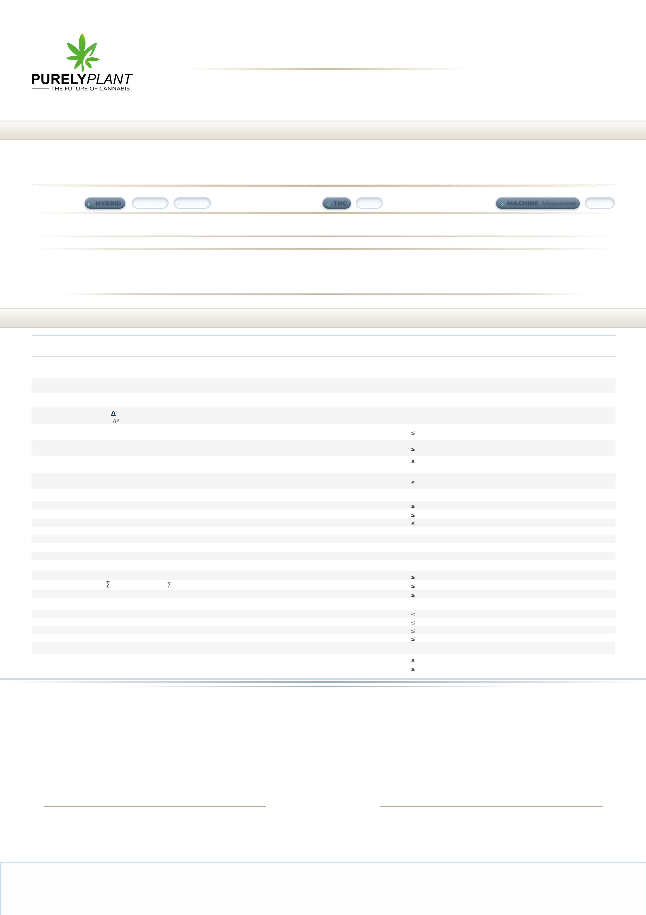
PRODUCT SPECIFICATION
СПЕЦИФИКАЦИЈА НА ПРОИЗВОД
ИНТЕРМЕДИЕР БАЛК — СУВ ЦВЕТ ОД КАНАБИС ЗА МЕДИЦИНСКА УПОТРЕБА
INTERMEDIATE BULK — DRY CANNABIS FLOWER FOR MEDICAL USE
CULTIVAR & GENERAL PRODUCT SPECIFICATION SUMMARY
GRAPES AND CREAM
7.00%
±
0.70%
PHENOTYPE
ФЕНОТИП
HYBRID
INDICA
SATIVA
CHEMOTYPE
ХЕМОТИП
THC
CBD
PROCESSING
ОБРАБОТКА
MACHINE
Машинска
HAND
GRC_THC7 : CBD1
6.30 – 7.69 %
QCSP_001_GRC-IV_v.01
PRODUCT CODE
КОД НА ПРОИЗВОД
POTENCY
ЈАЧИНА
SPEC. DOC. CODE
СПЕЦ. ДОК. КОД
TRIPLEX ALU BAG
ТРИПЛЕКС АЛУ КЕСА
PET 12 · ALU 7 · PE 80 · 300 × 500 mm
net. 400.0 g ±3%
DRY CANNABIS FLOWER
СУВ ЦВЕТ ОД КАНАБИС
Cannabis flos. · Ph. Eur. 11.5 (3028)
Intermediate Bulk (InB)
15.0 – 25.0 °C · 30 – 60.0 %rH
PROTECTED FROM SUNLIGHT
ЗАШТИТЕНО ОД СВЕТЛИНА
CONTACT PACKAGING
КОНТАКТНО ПАКУВАЊЕ
DOSAGE FORM & TYPE
ДОЗАЖНА ФОРМА И ТИП
STORAGE
ЧУВАЊЕ
ANALYTICAL PARAMETERS & ACCEPTANCE CRITERIA
1
Identification A, Appearance
· Macroscopic
|
Идентиф. A, Изглед, Макроскопски
Ph. Eur. mon. 3028
Conforms to monograph
|
Соодветствува со монографијата
2
Identification B
· Microscopic
|
Идентиф. Б · Микроскопски
Ph. Eur. 2.8.23 (microscopy)
Conforms to monograph
|
Соодветствува со монографијата
3
Identification C
· HPLC/HPTLC
|
Идентиф. Ц · HPLC/HPTLC
Ph. Eur. 2.2.29 (3028)
Conforms to monograph
|
Соодветствува со монографијата
4
Assay — Total
9
-THC
|
Анализа — вкупен
-THC
Ph. Eur. 2.2.29 (HPLC)
Per target grade as per Section 01
|
Според целна класа од Дел 01
5
Assay — Total CBD
|
Анализа — вкупен CBD
Ph. Eur. 2.2.29 (HPLC)
CBD + CBDA x 0.877
1.0%, w/w
6
Total CBN
|
Вкупен CBN
Ph. Eur. 2.2.29 (HPLC)
CBN + CBNA x 0.876
1.0%, w/w
7
Foreign Matter
|
Страни материи
Ph. Eur. 2.8.2
In-house · интерна
2.0% / 25–50 g
< 1 cm leaves
|
листови
, no seeds
|
без семки
8
Loss on Drying
|
Губиток при сушење
Ph. Eur. 2.2.32 (3028)
at 40 °C, 24 h, 15–25 mbar
12.0%
9
Microbiological Purity
|
Микробиолошка Чистота
TAMC
|
Вкупен аеробен микробен број
Ph. Eur. 2.6.12 cat. C
10
5
CFU/g
TYMC
|
Вкупен број квасци/мувли
Ph. Eur. 2.6.12 cat. C
10
4
CFU/g
Bile-tolerant gram-neg.
|
Жолчно-толерантни грам-нег.
Ph. Eur. 2.6.31 cat. C
10
4
CFU/g
Salmonella
|
Салмонела
Ph. Eur. 2.6.31 cat. C
Absence
|
Отсуство
/ 25 g
Escherichia coli
|
Ешерихија коли
Ph. Eur. 2.6.13 cat. C
Absence
|
Отсуство
/ 1 g
P. aeruginosa
·
Upon request
|
По барање
Ph. Eur. 2.6.13 cat. C
Absence
|
Отсуство
/ 1 g
S. aureus
·
Upon request
|
По барање
Ph. Eur. 2.6.13 cat. C
Absence
|
Отсуство
/ 1 g
10
Mycotoxins
|
Микотоксини
Aflatoxin B
1
|
Афлатоксин B
1
Ph. Eur. 2.8.18 (HPLC-FLD)
2 µg/kg
Aflatoxins
|
Афлатоксини
(B
1
+B
2
+G
1
+G
2
)
Ph. Eur. 2.8.18 (HPLC-FLD)
4 µg/kg
Ochratoxin A
|
Охратоксин A
Ph. Eur. 2.8.22 (HPLC-FLD)
20 µg/kg
11
Heavy Metals
|
Тешки метали
Lead (Pb)
|
Олово (Pb)
Ph. Eur. 2.4.27 (ICP-MS)
0.5 mg/kg
Cadmium (Cd)
|
Кадмиум (Cd)
Ph. Eur. 2.4.27 (ICP-MS)
0.3 mg/kg
Arsenic (As)
|
Арсен (As)
Ph. Eur. 2.4.27 (ICP-MS)
0.2 mg/kg
Mercury (Hg)
|
Жива (Hg)
Ph. Eur. 2.4.27 (ICP-MS)
0.1 mg/kg
12
Pesticide Residues
|
Остатоци од пестициди
№
PARAMETER
|
Параметар
METHOD / REFERENCE
|
Метода / Референца
ACCEPTANCE CRITERIA
|
Критериум за прифатливост
Ph.Eur. Panel
CUMCS Equiv. Panel
(
Upon request
|
По барање
)
Ph. Eur. 2.8.13 (LC-MS/MS)
CUMCS Equivalency
LOQ as per Ph. Eur. 2.8.13
LOQ as per CUMCS Equivalency
01
|
СОРТА И ОПШТ ПРЕГЛЕД НА СПЕЦИФИКАЦИЈА НА ПРОИЗВОДОТ
02
|
АНАЛИТИЧКИ ПАРАМЕТРИ И КРИТЕРИУМИ ЗА ПРИФАТЛИВОСТ
Purely Plant DOOEL · Industriska ulica 9, br. 9,
s. Kojlija 1043 · Petrovec-Skopje, North Macedonia
1 | 1
REVIEWED BY
ПРЕГЛЕДАЛ
QA MANAGER
|
МЕНАЏЕР
ЗА
ОК
Jovana Romevska Cvetkovski
Master Pharmacist
DATE · ДАТУМ
01.06.2026
PREPARED & APPROVED BY
ИЗГОТВИЛ
И
ОДОБРИЛ
QC MANAGER
|
МЕНАЏЕР
ЗА
КК
Blagoj Nikolov
M.Pharm · Drug Quality Control Specialist
DATE · ДАТУМ
01.06.2026

